ЗАТВЕРДЖЕНО
Наказ Міністерства освіти і науки України
_04.04.2018_____ № _327____

Список переможців
VІІІ Міжнародного мовно-літературного конкурсу
учнівської та студентської молоді імені Тараса Шевченка
серед студентів закладів вищої освіти
(технікуми і коледжі, гуманітарний профіль)

ДИПЛОМ І СТУПЕНЯ

Дідик  Яна Валеріївна | Гуманітарно-педагогічний коледж Мукачівського державного університету
Пискливець  Наталія Андріївна | Чортківський гуманітарно-педагогічний коледж імені Олександра Барвінського
Рашкевич  Яна Олександрівна | Комунальний вищий навчальний заклад Київської обласної ради «Богуславський гуманітарний коледж імені І.С. Нечуя-Левицького»
Чернова  Анастасія Євгенівна | Запорізький гуманітарний коледж Запорізького національного технічного університету

ДИПЛОМ ІІ СТУПЕНЯ

Бєляєва  Тетяна Сергіївна | Комунальний заклад «Покровський педагогічний коледж», Донецька область
Варварич  Віталія Василівна | Педагогічний коледж Чернівецького національного університету ім. Ю. Федьковича
Костецька  Анна Ігорівна | Комунальний вищий навчальний заклад «Херсонське музичне училище» Херсонської обласної ради
Люльчак  Мар’яна Романівна | Івано-Франківський коледж Державного вищого навчального закладу «Прикарпатський національний університет імені Василя Стефаника»
Мельничук  Наталія Михайлівна | Комунальний заклад Львівської обласної ради «Бродівський педагогічний коледж ім. Маркіяна Шашкевича»
Таран  Анна Василівна | Подільський спеціальний навчально-реабілітаційний соціально-економічний коледж, Хмельницька область
Чичикало  Юлія Олександрівна | Вищий комунальний навчальний заклад Сумської обласної ради «Лебединське педагогічне училище імені А. С. Макаренка»
Яремчук  Анна Володимирівна | Вищий навчальний комунальний заклад «Бердичівський педагогічний коледж»

ДИПЛОМ ІІІ СТУПЕНЯ

Василик  Христина-Анастасія Вадимівна | Комунальний заклад Львівської обласної ради «Самбірський коледж культури і мистецтв»
Воїнська  Ірина Сергіївна | Вінницький гуманітарно-педагогічний коледж
Гурин  Надія Миколаївна | Дубенський коледж Рівненського державного гуманітарного університету
Данилів  Мирослава Василівна | Комунальний заклад Львівської обласної ради «Самбірський педагогічний коледж імені Івана Филипчака»
Канюк  Вікторія Вікторівна | Чортківський гуманітарно-педагогічний коледж імені Олександра Барвінського
Копильців  Віра Миколаївна | Комунальний вищий навчальний заклад «Коломийський педагогічний коледж Івано-Франківської обласної ради»
Михальська  Тетяна Олександрівна | Вищий навчальний комунальний заклад «Бердичівський педагогічний коледж»
Нижникевич  Ярина Ярославівна | Івано-Франківське музичне училище імені Дениса Січинського
Оскаленко  Ліна Василівна | Комунальний вищий навчальний заклад «Херсонське музичне училище» Херсонської обласної ради
Порай-Кошиць Анастасія Данилівна | Комунальний вищий навчальний заклад «Чернігівський музичний коледж імені Л. М. Ревуцького» Чернігівської обласної ради
Радченко  Юлія Євгеніївна | Хмельницький музичний коледж імені В. Заремби
Федорук  Меланія Михайлівна | Комунальний вищий навчальний заклад «Уманський гуманітарно-педагогічний коледж імені Т. Г. Шевченка»
Ягнич  Мар’яна Євгенівна | Чортківський гуманітарно-педагогічний коледж імені Олександра Барвінського

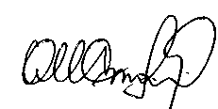

В. о. директора Інституту  модернізації змісту освіти |  | О. М. Спірін
В. о. директора департаменту  вищої освіти | 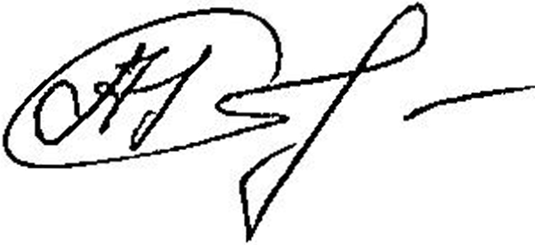 | А. В. Рибалко

